BÀI 3. GIA ĐÌNH YÊU THƯƠNG
(Tiết 1)
I. Yêu cầu cần đạt:
* Nội dung kiến thức:
- Nêu được cách sắp xếp, kết hợp hình dáng người và cảnh vật tạo bức tranh về hoạt động của con người.
- Tạo được bức tranh về hoạt động trong gia đình.
* HS có cơ hội được phát triển năng lực phẩm chất sau:
+ Năng lực
- Biết chuẩn bị đồ dùng, vật liệu thông dụng để học tập, tự chủ và bộc lộ sở thích, khả năng của bản thân trong thực hành sáng tạo.
- Biết dùng vật liệu và công cụ, họa phẩm để thực hành sáng tạo nên sản phẩm, thể hiện tính ứng dụng của sản phẩm phục vụ học tập hoặc vui chơi, sinh hoạt…
+ Phẩm chất : Góp phần bồi dưỡng đức tính chăm chỉ, trung thực, trách nhiệm, yêu nước và nhân ái.
II. Đồ dùng dạy học:
1. Đối với giáo viên
- SGK, SGV, Giáo án.
- Tranh, ảnh, sản phẩm, bài mẫu liên quan đến nội dung bài học
2. Đối với học sinh
- SGK.
- Giấy, bút, tẩy, màu vẽ,…
III. Các hoạt động dạy học chủ yếu:
Hoạt động của GV | Hoạt động của HS
Khởi động: BVN cho lớp khởi động  - GV giới thiệu bài- ghi bảng  - GV nêu mục tiêu và yêu cầu của tiết học.  1. Hoạt động 1. Khám phá  Tìm hiểu về hoạt động trong gia đình  - GV tổ chức cho HS xem hình minh họa trong SGK – tr.34 và trả lời câu hỏi: Em hãy quan sát hình trong SGK – tr.34 và cho biết: Hoạt động gì được thể hiện trong mỗi hình? Có những ai tham gia hoạt động đó?  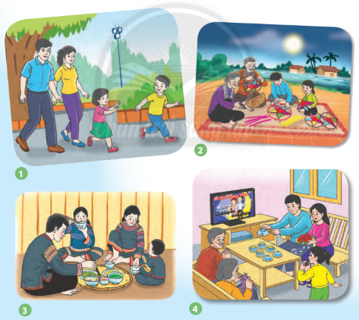  - GV tiếp tục nêu câu hỏi, khuyến khích HS kể thêm các hoạt động thường diễn ra trong gia đình mà em thích:  + Em thường làm gì cùng gia đình?  + Gia đình em thường có những hoạt động nào vào các buổi chiều?  + Cuối tuần, gia đình em thường có những hoạt động gì?  + Nếu được ra ngoài cùng gia đình thì em sẽ chọn đi đâu và làm gì?  2. Hoạt động 2. Kiến tạo kiến thức- kĩ năng.  Cách vẽ tranh về hoạt động gia đình  - GV yêu cầu HS quan sát hình trong SGK – tr.35 và trả lời câu hỏi để nhận biết các bước vẽ tranh theo gợi ý:  + Theo em, có mấy bước vẽ tranh về hoạt động gia đình?  + Khung cảnh xung quanh nên vẽ trước hay sau? Vì sao?  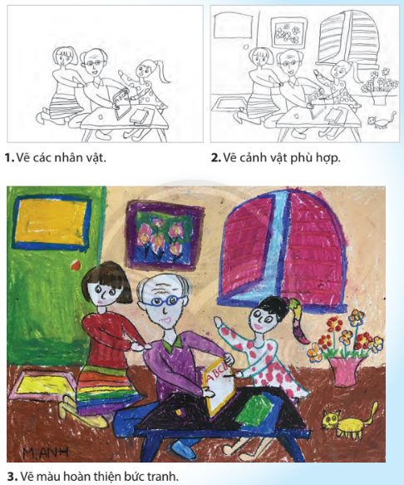  - GV chốt ý: Có 3 bước để vẽ tranh về hoạt động trong gia đình:  + Bước 1: Vẽ các nhân vật.  + Bước 2: Vẽ cảnh vật phù hợp  + Bước 3: Vẽ màu hoàn thiện bức tranh  - GV thao tác mẫu các bước cho HS quan sát.  - GV tóm tắt để HS ghi nhớ: Hình dáng người, đồ vật kết hợp với màu sắc, chất liệu có thể mô tả được khung cảnh gia đình.  - Gv tổ chức cho học sinh trải nghiệm với bài học.  - GV quan sát hỗ trợ học sinh  - GV nhận xét tiết học- hướng dẫn học sinh tự học ở nhà và chuẩn bị cho tiết học sau. | - HS trả lời:  + Tranh 1: Gia đình đang đi dạo cùng nhau và có bố mẹ, con trai và con gái.  + Tranh 2: Gia đình đang sum họp làm đèn ông sao và có ông bà, cháu trai, cháu giá.  + Tranh 3: Gia đình đang ăn cơm cùng nhau và có bố mẹ, chị gái và em trai.  + Tranh 4: Gia đình đang xem tivi với nhau và có ông bà, bố mẹ và bạn gái  - HS trả lời:  + Em thường đi công viên, xem tivi, đi chơi cùng gia đình.  + Vào buổi chiều, gia đình em thường nấu cơm, dọn cơm cùng nhau, em sẽ phụ bố trồng cây, tưới cây.  + Cuối tuần, gia đình em thường đi vườn bách thú để xem các con vật hoặc đi tham quan bảo tàng.  + Nếu được ra ngoài cùng gia đình thì em sẽ chọn đi biển và vui chơi cùng gia đình.  - HS quan sát tranh và trả lời câu hỏi:  + Theo em, có 3 bước vẽ tranh về hoạt động gia đình:  - Bước 1: Vẽ nhân vật.  - Bước 2: Vẽ cảnh vật  - Bước 3: Vẽ màu  + Khung cảnh xung quanh nên vẽ sau vì chúng ta phải xác định được nhân vật chính/ nhân vật chủ đạo của bức tranh trước để làm cho bức tranh trở nên hài hòa và cân đối hơn.  - HS lắng nghe và ghi nhớ.  - HS quan sát.  - HS lắng nghe và ghi nhớ.
------------------------------------------------------------------

